Na zahtev(pitanje)potencijalnih ponuđača, ovim putem dostavljamo tražena pojašnjenja
( odgovor) u vezi JNMV 7/17, kancelarijski materijal.

Pitanje: Potencijalni ponuđač smatra da tehnička dokumentacija za Partiju broj 1 nije u skladu sa članom 72 ZJN.
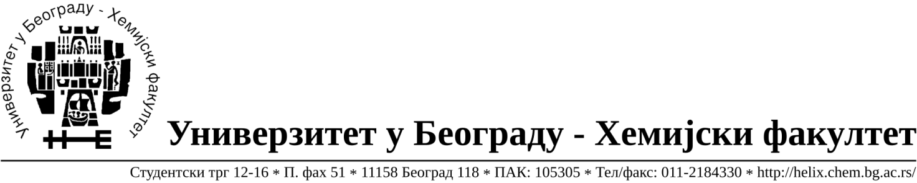
Odgovor: Konkursna dokumentacija će biti izmenjena,

U Beogradu, 13.03.2017.god.

